Mantes, le 3 janvier 2024

**CLUB DE L'AMITIE**



**RAMASSAGE**

**MANTES LA VILLE**

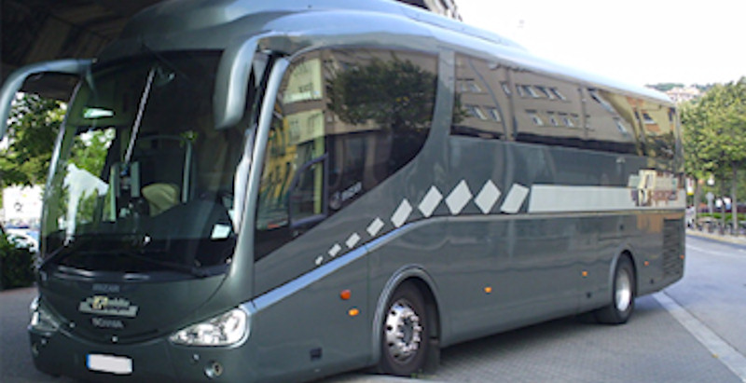

**« HOLIDAY ON ICE »**

**Samedi 09 mars 2024**

**11h55 MAGNANVILLE**

**12h00 EUROMASTER**

**12h05 SACRE COEUR**

**12h10 CLUB DE L’AMITIE**

**12h15 Salle J.BREL**

**Retour à Mantes estimé à 18h00**

CLUB DE L’AMITIE, 30 rue du Colonel Moll, 78711 Mantes la Ville

Téléphone : 01 34 77 43 62 – Courriel : clubdelamitiemlv@gmail.com